NÁRODNÁ RADA SLOVENSKEJ REPUBLIKY

IX. volebné obdobie

Číslo: CRD-

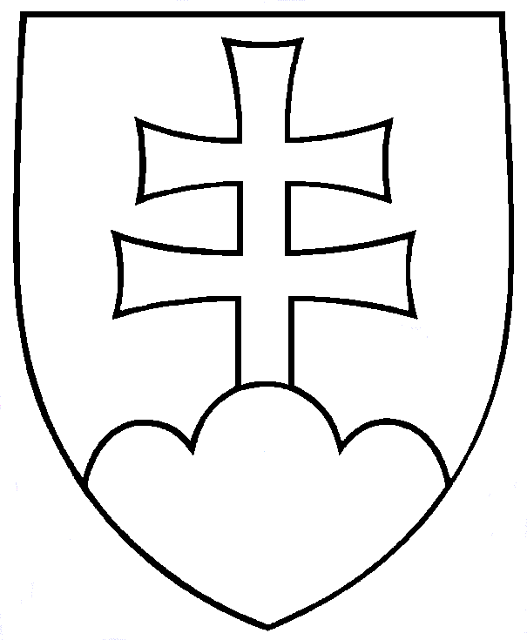

UZNESENIE

NÁRODNEJ RADY SLOVENSKEJ REPUBLIKY

z .... októbra 2024

k problematike nadmerného hluku a  jeho negatívnych dopadov na zdravie a životné prostredie

**Národná rada Slovenskej republiky**

* so zreteľom na zákon č. 2/2005 Z. z. o posudzovaní a kontrole hluku vo vonkajšom prostredí a o zmene zákona Národnej rady Slovenskej republiky č. 272/1994 Z. z. o ochrane zdravia ľudí v znení neskorších predpisov v znení neskorších predpisov;
* so zreteľom na Smernicu 2002/49/ES Európskeho parlamentu a Rady z 25. júna 2002, ktorá sa týka posudzovania a riadenia environmentálneho hluku;
* so zreteľom na Správu o výsledku kontroly 2024 Najvyššieho kontrolného úradu s názvom „Hluk v životnom prostredí“;
* so zreteľom na záväzky, ktoré Slovenskej republike vyplývajú z medzinárodných dohovorov a zmlúv o ochrane životného prostredia a zdravia, ktorých je signatárom

1. berie na vedomie správu Najvyššieho kontrolného úradu s názvom „Hluk v životnom prostredí“;
2. zaväzuje vládu Slovenskej republiky, aby implementovala odporúčania, ktoré sú uvedené v správe Najvyššieho kontrolného úradu s názvom „Hluk v životnom prostredí“;
3. vyzýva a zaväzuje vládu Slovenskej republiky a príslušné gestorské ministerstvá, najmä Ministerstvo zdravotníctva Slovenskej republiky, aby prijali nevyhnutné legislatívne návrhy na zmenu zákona č. 2/2005 Z. z. o posudzovaní a kontrole hluku vo vonkajšom prostredí, a o zmene zákona Národnej rady Slovenskej republiky č. 272/1994 Z. z. o ochrane zdravia ľudí v znení neskorších predpisov v znení neskorších predpisov ktoré budú komplexne a systematicky riešiť danú problematiku;
4. zaväzuje Ministerstvo zdravotníctva Slovenskej republiky, aby v navrhnutej legislatíve vytvorilo a stanovilo povinnosti a kompetencie pre všetky zainteresované strany na rôznych úrovniach v oblasti problematiky odstránenia nadmerného hluku a eliminácie jeho negatívnych dôsledkov;
5. zaväzuje Ministerstvo zdravotníctva Slovenskej republiky, aby vytvorilo efektívny nástroj donucovacích a sankčných prostriedkov, ktoré budú použité v prípade neplnenia si úloh a povinností zo strany fyzických osôb-podnikateľov a právnických osôb v oblasti mapovania, monitorovania a odstraňovania nadmerného hluku, ktorý má závažné dôsledky na zdravie a životné prostredie;
6. zaväzuje Ministerstvo životného prostredia Slovenskej republiky, aby určilo takzvané tiché oblasti v otvorenej krajine;
7. zaväzuje vládu Slovenskej republiky pravidelne písomne aj ústne informovať Národnú radu Slovenskej republiky o opatreniach a legislatívnych zmenách, ktoré v oblasti eliminácie nadmerného hluku a zníženia jeho negatívnych následkov priebežne uskutočnila.